集宁一中2018--2019学年第一学期期中考试高一地理试题
一、单选题
2014年9月，印度“曼加里安”号火星探测器抵达火星轨道，传回火星图片。读地球与火星数据比较表，据此完成下列问题。
行星 | 质量  （地球为1） | 体积  （地球为1） | 主要  大气成分 | 公转  周期 | 自转周期 | 赤道面与  轨道面夹角
地球 | 1.00 | 1.00 | 氮、氧 | 1年 | 23时56分 | 23°26′
火星 | 0.11 | 0.15 | 二氧化碳 | 1.9年 | 24时37分 | 25°11′

1. 进入火星轨道的探测器，不属于（ ）
A. 地月系 B. 太阳系 C. 银河系 D. 总星系
2. 科学家认为，火星是除地球以外最有可能存在生命的太阳系天体，因为两者（ ）
A. 有四季变化且周期相同 B. 有适合生物呼吸的相近大气成分
C. 有相近的体积和质量 D. 有相近的距日距离和自转周期
【答案】1. A 2. D
【解析】
试题分析：
【1题详解】
火星位于太阳系，太阳系属于银河系，银河系属于总星系，而不属于地月系，所以A正确。
【2题详解】
表格显示火星和地球周期不同、没有适合生物呼吸的氧气、体积和质量相差较大；而有相近的距日距离和自转周期，所以D正确。
考点：宇宙中的地球

读图，完成下列问题。
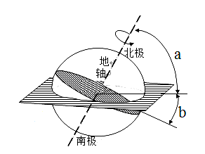
3. 关于黄赤交角的叙述，正确的有（ ）
A. 目前的黄赤交角是23°26′
B. 图中角a是黄赤交角
C. 地轴与黄道平面的交角就是黄赤交角
D. 南北极圈的纬度度数与黄赤交角无关
4. 假设黄赤交角变为0°，可能出现的地理现象有（）
A. 太阳终年直射赤道，各纬度上的正午太阳高度彼此相等
B. 中纬度地区不会有四季更替现象
C. 全球有极昼、极夜现象的地区范围扩大
D. 气压带、风带季节移动幅度增大
【答案】3. A 4. B
【解析】
目前的黄赤交角是23°26′，图中角b是黄赤交角，B错误。赤道平面与黄道平面的交角就是黄赤交角。假设黄赤交角变为0°，太阳终年直射赤道，各纬度上的正午太阳高度由赤道向两极递减。
【3题详解】
关于黄赤交角的叙述，目前的黄赤交角是23°26′，A正确。图中角b是黄赤交角，B错误。赤道平面与黄道平面的交角就是黄赤交角，C错误。南北极圈的纬度度数与黄赤交角互余，D错误。
【4题详解】
假设黄赤交角变为0°，可能出现的地理现象有太阳终年直射赤道，各纬度上的正午太阳高度由赤道向两极递减，A错误。中纬度地区正午太阳高度不变，不会有四季更替现象，B正确。全球有极昼、极夜现象的地区范围为0，C错误。气压带、风带没有季节移动，D错误。
5.近两年正值太阳活动高峰期,下列叙述中正确的是( )
A. 太阳黑子和耀斑都产生在太阳色球层上
B. 前一次太阳活动极大年到再一次活动极大年的平均周期约为11年
C. 太阳活动发出的强烈射电扰乱地球大气对流层,影响地面无线电短波通讯
D. 新加坡的小朋友在晚上做作业时看到了美丽的极光现象
【答案】B
【解析】
【详解】近两年正值太阳活动高峰期,太阳黑子活动发生在光球层上，耀斑产生在太阳色球层上，A错误。前一次太阳活动极大年到再一次活动极大年的平均周期约为11年，B正确。太阳活动发出的强烈射电扰乱地球大气电离层,影响地面无线电短波通讯，C错误。新加坡的小朋友在晚上做作业时看不到美丽的极光现象，极光只出现在两极高纬地区，D错误。
6.太阳辐射的主要作用是()
①促进地球上水、大气、生物活动和变化的主要动力
②产生“磁暴”现象的原动力
③人类生产、生活的主要能量来源
④太阳内部核反应的能量来源
A. ①② B. ③④ C. ②③ D. ①③
【答案】D
【解析】
【详解】太阳辐射的主要作用是促进地球上水、大气、生物活动和变化的主要动力，①对。产生“磁暴”现象的原动力是太阳活动，②错。人类生产、生活的主要能量来源，③对。是太阳外部大气活动不稳定的现象，④错。D对，A、B、C错。
【点睛】太阳辐射的主要作用是促进地球上水、大气、生物活动和变化的主要动力，人类生产、生活的主要能量来源。产生“磁暴”现象的原动力是太阳活动。
7.下列四幅图中，能正确表示地球自转方向的是（ ）
A. 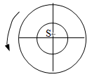 B. 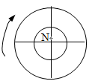
C. 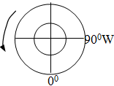 D. 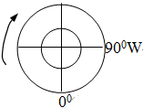
【答案】D
【解析】
【分析】
本题考查地球的自转方向
【详解】地球的自转方向是自西向东。北极点俯视是逆时针，南极点俯视是顺时针，故AB错；东经度增大方向是地球自转方向，西经度减小方向是地球自转方向，故C错，D正确。
图为太阳直射点的纬度随时间变化曲线图,读图回答下列问题。
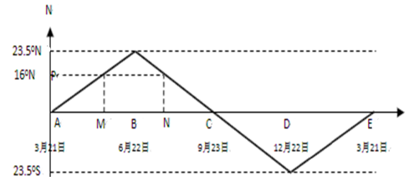
8. 由图中A点到E点的时间间隔为一个（ ）
A. 恒星年 B. 恒星日 C. 回归年 D. 太阳日
9. P点正午时阳光能直射深井井底的现象一年内有（ ）
A. 一次 B. 两次 C. 无 D. 多次
10. 一年内南极圈内有极昼现象且发生极昼现象的地区范围越来越大的区间为（ ）
A. A→B B. B→C C. C→D D. D→E
【答案】8. C 9. B 10. C
【解析】
【8题详解】
图示为太阳直射点的回归运动，由图中A点到E点的时间间隔为一个回归年，C对。恒星年是地球绕太阳公转一周360°所用的时间，A错。恒星日是地球相对某个遥远恒星自转一周360°的时间 ，B错。太阳日是地球上某地连续两次正午的时间间隔，D错。
【9题详解】
P点位于16°N ,位于南北回归线之间，正午时阳光能直射深井井底的现象一年内有两次，B对。南北回归线上一年有一次直射，A错。C、D错。
【10题详解】
一年内南极圈内有极昼现象且发生极昼现象的地区范围越来越大的区间为太阳直射点在南半球，且向南移动时期，对应图中的C→D时段，C对。A→B、B→C时段南极是极夜现象，A、B错。 D→E时段南极的极昼范围在缩小，D错。
11.下图是某条河流的剖面图，据此判断该河流位于
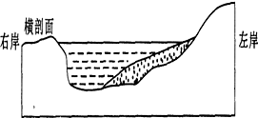
A. 赤道上 B. 北半球
C. 南半球 D. 回归线上
【答案】B
【解析】
【分析】
地球上水平运动的物体在北半球向右偏，右岸侵蚀，左岸沉积。南半球向左偏，右岸沉积，左岸侵蚀。
【详解】根据河流的剖面图，河流右岸陡，左岸有沉积物，说明右岸侵蚀，左岸沉积，地转偏向力向右偏，位于北半球，B对，C错。赤道上不偏转，A错。回归线南北半球都有，D错。
二、非选择题
12.下图为“不同日期的太阳光照图”，图中阴影表示夜半球，读图回答下列问题。
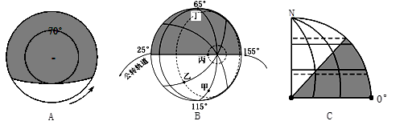
（1）A图所示日期，太阳直射点的纬度为 __________ ，北半球昼夜长短状况为__________ ，极昼区为__________ 。
（2）B图所示日期，太阳直射__________ （填纬度）；图中甲、乙、丙、丁四地自转线速度由大到小的排列顺序是__________ 。此时是北半球的___________（节气）。这一天乙点的正午太阳高度是________度；丙点的昼长是_____小时。
（3）C图所示日期, 昼长达一年中最大值，而正午太阳高度并非一年中最大值的纬度范围是__________ 。
（4）北京天安门广场每天国旗与旭日同升，A、B、C三图所示日期中，升国旗最晚的是__________ 。
【答案】 (1). 20ºS (2). 昼短夜长 (3). 70 ºS及其以南地区 (4). 0º (5). 丁乙甲丙 (6). 春秋分日 (7). 66.5 (8). 12 (9). 赤道到北回归线之间 (10). A
【解析】
【详解】（1）A图自转方向是逆时针，为北半球。70°N有极夜现象，所示日期，出现极夜现象的纬度与直射点纬度互余，直射点所在半球有极昼现象，太阳直射点的纬度为20°S，北半球昼夜长短状况为昼短夜长，极昼区为70°S及以南地区 。
（2）B图中晨昏线与经线重合，晨昏线过极点，所示日期，太阳直射赤道，0°纬线。图中甲、乙、丙、丁四地自转线速度由赤道向两极递减，由大到小的排列顺序是丁乙甲丙。此时是北半球的春分或秋分日。乙点在北回归线上，这一天乙点的正午太阳高度是66.5度。全球各地昼夜等长，丙点的昼长是12小时。
（3）C图所示日期, 昼长达一年中最大值，而正午太阳高度并非一年中最大值的纬度范围是赤道到北回归线之间，直射时正午太阳高度最大。
（4）北京天安门广场每天国旗与旭日同升，A、B、C三图所示日期中，升国旗最晚的是A，昼最短，日出地方时最晚。
13.根据下列材料，回答下列问题。
材料一：读图“地球公（转和太阳直射点移动示意图”
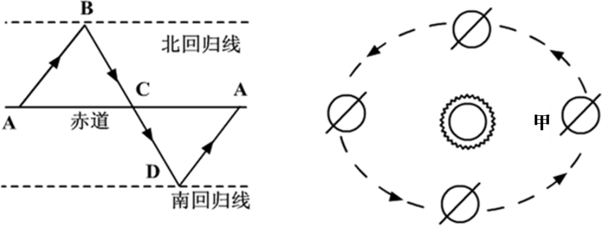
材料二：北京时间2011年9月29日21时16分，我国首个目标飞行器“天宫一号”在酒泉卫星发射中心成功发射。
神舟十号于2013年6月11日17时38分在酒泉卫星发射中心升空，与 “天宫一号”目标飞行器进行载人交会对接。2013年6月26日8时许，神舟十号飞船返回舱成功降落在位于内蒙古中部的主着陆场预定区域。
（1）根据材料一和二，我国首个目标飞行器“天宫一号”在酒泉卫星中心成功发射时，太阳直射点在_______段移动；当神舟十号飞船返回舱成功降落在位于内蒙古中部的主着陆场预定区域时，地球公转接近_______（近日点、远日点），速度较_____（快、慢）。
（2）当神舟十号与天宫一号目标飞行器进行载人交会对接时，最可能干扰航天器与地面指挥系统通信联系的是_______
A．云雾 B．流星 C．太阳辐射 D．太阳活动
（3）根据材料一和二，说明神舟十号从成功发射到降落在位于内蒙古中部的主着陆场预定区域，期间太阳直射点的移动方向是_______；在此期间，扬州的昼夜长短状况是________，昼长的变化情况是_______。
（4）根据材料一，当地球公转位于甲点时，全球正午太阳高度的分布规律是____________。
（5）神舟十号飞船返回舱成功降落时，家在纽约（西五区）的美籍华人要在当地时间_______（几日几点）观看现场直播
【答案】 (1). CD (2). 远日点 (3). 慢 (4). D (5). 先向北，后向南 (6). 昼长夜短 (7). 先变长，后变短 (8). 由南回归线向南北俩测递减 (9). 25日19时
【解析】
【详解】（1）根据材料一和二，我国首个目标飞行器“天宫一号”在酒泉卫星中心成功发射时，时间是9月29日21时16分，太阳直射点在南半球，正向南移动，在CD段移动。当神舟十号飞船返回舱成功降落在位于内蒙古中部的主着陆场预定区域时，时间是6月26日8时许，在夏至日后，地球公转接近远日点，速度较慢。
（2）当神舟十号与天宫一号目标飞行器进行载人交会对接时，最可能干扰航天器与地面指挥系统通信联系的是太阳活动，可能扰动电离层，影响无线电信号传送，D对。 云雾、流星、太阳辐射，不影响无线电信号，A、B、C错。
（3）根据材料一和二，说明神舟十号从成功发射到降落在位于内蒙古中部的主着陆场预定区域，日期是从6月11日到26日，期间太阳直射点的移动方向是先向北，到达北回归线，后向南。在此期间，扬州的昼夜长短状况是昼长夜短，昼长的变化情况是先变长，后变短。
（4）根据材料一，当地球公转位于甲点时，是冬至日，太阳直射南回归线，全球正午太阳高度的分布规律是由南回归线向南北俩测递减。
（5）神舟十号飞船返回舱成功降落时，北京时间是6月26日8时许，西五区比东8区晚13小时，家在纽约的美籍华人要在当地时间25日19时观看现场直播。
【点睛】秋分日是9月23日，太阳直射赤道，9月29日，太阳直射点在南半球，正向南移动。最可能干扰航天器与地面指挥系统通信联系的是太阳活动，可能扰动电离层，影响无线电信号传送。西五区比东8区晚13小时。

